ПРОЕКТ

СОВЕТ ДЕПУТАТОВ
муниципального округа Метрогородок

РЕШЕНИЕ

18 декабря 2018 г. № 14/6

Об официальных символах (гербе и флаге) муниципального округа Метрогородок в городе Москве

В соответствии с федеральным законодательством и законодательством города Москвы, регулирующими правоотношения в сфере геральдики, руководствуясь Уставом муниципального округа Метрогородок в городе Москве, Совет депутатов муниципального округа Метрогородок решил:

1. Считать герб и флаг муниципального округ Метрогородок в городе Москве (далее муниципальный округ Метрогородок), установленные в качестве официальных символов муниципального округа Метрогородок, официальными символами муниципального округа Метрогородок.
2. Утвердить положение о гербе муниципального округа Метрогородок в городе Москве (приложение 1).
3. Утвердить положение о флаге муниципального округа Метрогородок в городе Москве (приложение 2).
4. Признать утратившим силу решение муниципального Собрания муниципального округа Метрогородок в городе Москве от 10 марта 2004 года № 3/1 «О муниципальной символике муниципального образования Метрогородок» с момента вступления в силу настоящего решения.
5. Направить настоящее решение в Геральдический совет города Москвы для направления в установленном порядке в Геральдический совет при Президенте Российской Федерации с целью внесения герба и флага муниципального округа Метрогородок в Государственный Геральдический регистр Российской Федерации и последующей их регистрацией в Геральдическом реестре города Москвы.
6. Опубликовать настоящее решение в бюллетене «Московский муниципальный вестник» и разместить на официальном сайте - www.momet.ru.

7. Контроль за исполнением настоящего решения возложить на главу муниципального округа Метрогородок Кузнецова Д.Э.

Глава муниципального округа
Метрогородок Д.Э. Кузнецов

Приложение 1
к решению Совета депутатов
муниципального округа Метрогородок
от 18 декабря 2018 г. № 14/6

ПОЛОЖЕНИЕ
О ГЕРБЕ МУНИЦИПАЛЬНОГО ОКРУГА МЕТРОГОРОДОК
В ГОРОДЕ МОСКВЕ

Настоящим положением устанавливается геральдическое описание, обоснование символики и порядок использования герба муниципального округа Метрогородок в городе Москве (далее – муниципального округа Метрогородок).

1. Общие положения

1.1. Герб муниципального округа Метрогородок является официальным символом муниципального округа Метрогородок.
1.2. Герб муниципального округа Метрогородок отражает исторические, культурные, социально-экономические и иные местные традиции.
1.3. Настоящее Положение о гербе муниципального округа Метрогородок хранится в установленном порядке на бумажных и электронных носителях и доступно для ознакомления всем заинтересованным лицам.
1.4. Герб муниципального округа Метрогородок подлежит государственной регистрации в порядке, установленном федеральным законодательством и законодательством города Москвы.

2. Геральдическое описание и обоснование символики герба
муниципального округа Метрогородок

2.1. Геральдическое описание герба муниципального округа Метрогородок гласит:
«В пересеченном зеленом и червленом поле – золотой узкий стеннозубчатый пояс, мурованный черным, сопровождаемый в зелени золотым бегущим лосем, а в червлени – черным, тонко окаймленным серебром, выходящим шаром, обремененным двумя серебряными кирками накрест».
2.2. Обоснование символики герба муниципального округа Метрогородок:
В гербе муниципального округа Метрогородок языком символов и аллегорий отражены его история, природные и географические особенности.
Метрогородок – крупнейший по площади муниципальный округ Москвы и один из самых зеленых: большую часть его территории занимает национальный парк «Лосиный Остров».
Золотой лось – символ красоты и богатства природы лесного массива «Лосиный остров», в прошлом имевшего статус заповедника, где и по сей день обитают лоси, олени, кабаны, бобры, встречаются также животные, рыбы, птицы и растения, занесенные в Красную книгу РФ.
Стеннозубчатый золотой мурованный пояс – символ строительства и развития: Метрогородок возник в 1930-е годы, когда на его территории была размещена автобаза для нужд Метростроя и началась прокладка первой линии столичного метрополитена.
Скрещенные кирки – символ упорного труда первых строителей московского метро, в честь которых назван Метрогородок.
Черный шар (круг), окаймленный серебром, символизирует подземный тоннель, заключенный в бетон.
Примененные в гербе цвета символизируют:
зеленый цвет – символ жизни, молодости, природы, роста;
червлень (красный цвет) – символ труда, мужества, жизнеутверждающей силы, красоты и праздника;
черный цвет – символ плодородия, мудрости, скромности, вечности бытия;
серебро (белый цвет) – символ чистоты, невинности, верности, надежности и доброты;
золото (желтый цвет) – символ высшей ценности, величия, солнечного света, богатства, урожая.

3. Порядок воспроизведения и размещения
герба муниципального округа Метрогородок

3.1. Герб муниципального округа Метрогородок может воспроизводиться:
- в многоцветном варианте (приложение 1);
- в одноцветном контурном варианте (приложение 2);
- в одноцветном контурном варианте с условной штриховкой для обозначения цветов (шафировкой) (приложение 3).
Рисунки герба, приведенные в приложениях 1, 2, 3 являются неотъемлемой частью настоящего Положения.
3.2. Варианты герба муниципального округа Метрогородок, указанные в пункте 3.1, – равно допустимы.
3.3. Воспроизведение герба муниципального округа Метрогородок, независимо от его размеров и техники исполнения, должно точно соответствовать геральдическому описанию, приведенному в пункте 2.1. настоящего Положения.
3.4. Порядок размещения Государственного герба Российской Федерации, герба города Москвы, герба муниципального округа Метрогородок и иных гербов производится в соответствии с федеральным законодательством и законодательством города Москвы, регулирующими правоотношения в сфере геральдического обеспечения.
3.5. При одновременном размещении герба города Москвы (1) и герба муниципального округа Метрогородок (2) герб муниципального округа Метрогородок располагается правее (расположение гербов по схеме 1–2).
3.6. При одновременном размещении Государственного герба Российской Федерации (1), герба города Москвы (2) и герба муниципального округа Метрогородок (3), Государственный герб Российской Федерации размещается в центре. Слева от Государственного герба Российской Федерации располагается герб города Москвы, справа от Государственного герба Российской Федерации располагается герб муниципального округа Метрогородок (размещение гербов по схеме 2-1-3).
3.7. При одновременном размещении четного числа гербов (например, 6-ти) гербы располагаются по схеме 5–3–1–2–4–6, где 1 – Государственный герб Российской Федерации, 2 – герб города Москвы, 3 – герб муниципального округа Метрогородок. Далее, поочередно справа и слева, располагаются гербы иных муниципальных образований, эмблемы, геральдические знаки общественных объединений, предприятий, учреждений или организаций.
3.8. При одновременном размещении нечетного числа гербов (например, 5-ти) располагаются по схеме 4–2–1–3–5, где 1 – Государственный герб Российской Федерации, 2 – герб города Москвы, 3 – герб муниципального округа Метрогородок. Далее, поочередно слева и справа, располагаются гербы иных муниципальных образований, эмблемы, геральдические знаки общественных объединений, предприятий, учреждений или организаций.
3.9. Расположение гербов, установленное в пунктах 3.5. – 3.8., указано «от зрителя».
3.10. При одновременном размещении гербов размер герба муниципального округа Метрогородок не может превышать размеры Государственного герба Российской Федерации, герба города Москвы.
3.11. При одновременном размещении гербов высота размещения герба муниципального округа Метрогородок не может превышать высоту размещения Государственного герба Российской Федерации, герба города Москвы.
3.12. При одновременном размещении гербов гербы, указанные в пунктах 3.5 – 3.8., должны быть выполнены в единой технике.
3.13. Порядок изготовления, хранения и уничтожения изображения герба, а также бланков, печатей и иных носителей изображения герба муниципального округа Метрогородок устанавливается решением Совета депутатов муниципального округа Метрогородок.

4. Порядок использования герба муниципального округа Метрогородок

4.1. Герб муниципального округа Метрогородок в многоцветном варианте размещается:
1) на вывесках, фасадах зданий органов местного самоуправления муниципального округа Метрогородок;
2) в залах заседаний органов местного самоуправления муниципального округа Метрогородок;
3) в кабинете главы муниципального округа Метрогородок.
4.2. Герб муниципального округа Метрогородок в многоцветном варианте может размещаться:
1) в кабинетах аппарата Совета депутатов муниципального округа Метрогородок;
2) на официальных сайтах органов местного самоуправления муниципального округа Метрогородок в информационно-телекоммуникационной сети «Интернет»;
3) на транспортных средствах, используемых для служебных поездок и работы депутатами Совета депутатов муниципального округа Метрогородок, главой муниципального округа Метрогородок, сотрудниками аппарата Совета депутатов муниципального округа Метрогородок;
4) в заставках местных телевизионных программ;
5) на форме спортивных команд и отдельных спортсменов, представляющих муниципальный округ Метрогородок;
6) на стелах, указателях, знаках, обозначающих границу округа Метрогородок при въезде и выезде с территории муниципального округа Метрогородок.
4.3. Герб муниципального округа Метрогородок может воспроизводиться на бланках:
1) главы муниципального округа Метрогородок;
2) заместителей главы муниципального округа Метрогородок;
3) Председателя Совета депутатов муниципального округа Метрогородок;
4) Заместителя Председателя Совета депутатов муниципального округа Метрогородок;
5) Совета депутатов муниципального округа Метрогородок;
6) депутатов Совета депутатов муниципального округа Метрогородок;
7) удостоверений лиц, осуществляющих службу на должностях в органах местного самоуправления, депутатов Совета депутатов муниципального округа Метрогородок;
8) удостоверений к знакам различия, знакам отличия, установленных муниципальными правовыми актами;
9) Руководителя аппарата муниципального округа Метрогородок;
10) аппарата Совета депутатов муниципального округа Метрогородок;
11) подразделений администрации.
4.4. Герб муниципального округа Метрогородок может воспроизводиться:
1) на знаках различия, знаках отличия, установленных решениями Совета депутатов муниципального округа Метрогородок;
2) на визитных карточках лиц, осуществляющих службу на должностях в органах местного самоуправления, депутатов Совета депутатов муниципального округа Метрогородок;
3) на официальных периодических печатных изданиях, учредителями которых являются органы местного самоуправления муниципального округа Метрогородок;
4) на конвертах, открытках, приглашениях, календарях, а также на представительской продукции (значки, вымпелы, буклеты и иная продукция) органов местного самоуправления муниципального округа Метрогородок.
4.5. Герб муниципального округа Метрогородок может быть использован в качестве геральдической основы для разработки знаков различия, знаков отличия муниципального округа Метрогородок.
4.6. Многоцветное изображение герба муниципального округа Метрогородок может использоваться при проведении:
1) протокольных мероприятий;
2) торжественных мероприятий, церемоний с участием должностных лиц органов государственной власти города Москвы, и государственных органов города Москвы, главы муниципального округа Метрогородок, официальных представителей муниципального округа Метрогородок;
3) иных официальных мероприятий.
4.7. Изображение герба муниципального округа Метрогородок в одноцветном контурном варианте помещается на гербовых печатях органов местного самоуправления.
4.8. Использование герба муниципального округа Метрогородок или его воспроизведение в случаях, не предусмотренных пунктами 4.1. – 4.7. настоящего Положения, является неофициальным использованием герба муниципального округа Метрогородок.
4.9. Использование герба муниципального округа Метрогородок в случаях, не предусмотренных пунктами 4.1. – 4.7. настоящего Положения, осуществляется по согласованию с главой муниципального округа Метрогородок, в порядке, установленном решением Совета депутатов муниципального округа Метрогородок.

5. Контроль и ответственность за нарушение настоящего Положения

5.1. Контроль соблюдения установленных настоящим Положением норм возлагается на главц муниципального округа Метрогородок.
5.2. За искажение рисунка герба, установленного настоящим Положением, исполнитель допущенных искажений несет административную ответственность, в соответствии с действующим законодательством
5.3. Нарушениями норм воспроизведения и использования герба муниципального округа Метрогородок являются:
1) использование герба в качестве основы гербов и флагов общественных объединений, учреждений, организаций, независимо от их организационно-правовой формы;
2) использование герба в качестве средства визуальной идентификации и рекламы товаров, работ и услуг, если реклама этих товаров, работ и услуг запрещена или ограничена в соответствии с федеральным законодательством и законодательством города Москвы;
3) искажение рисунка герба, установленного в пункте 2.1. части 2 настоящего Положения;
4) использование герба или его воспроизведение с нарушением норм, установленных настоящим Положением;
5) воспроизведение герба с искажением или изменением композиции или цветов, выходящим за пределы геральдически допустимого;
6) надругательство над гербом или его воспроизведением, в том числе путем нанесения надписей, рисунков оскорбительного содержания, использования в оскорбляющем нравственность качестве;
7) умышленное повреждение герба или его изображения.
5.4. Производство по делам об административных правонарушениях, предусмотренных пунктом 5.3., осуществляется в порядке, установленном главой 14 Закона города Москвы от 21 ноября 2007 года № 45 «Кодекс города Москвы об административных правонарушениях».

6. Заключительные положения

6.1. Внесение в композицию герба муниципального округа Метрогородок каких-либо изменений допустимо в соответствии с федеральным законодательством и законодательством города Москвы, регулирующими правоотношения в сфере геральдического обеспечения.
6.2. Права на использование герба муниципального округа Метрогородок, с момента установления его Советом депутатов муниципального округа Метрогородок в качестве официального символа муниципального округа Метрогородок, принадлежат органам местного самоуправления муниципального округа Метрогородок.
6.3. Герб муниципального округа Метрогородок, с момента установления его Советом депутатов муниципального округа Метрогородок в качестве официального символа муниципального округа Метрогородок, согласно пункту 2 части 6 статьи 1259 части 4 Гражданского кодекса Российской Федерации авторским правом не охраняется.

Приложение 2
к решению Совета депутатов
муниципального округа Метрогородок
от 18 декабря 2018 г. № 14/6

ПОЛОЖЕНИЕ
О ФЛАГЕ МУНИЦИПАЛЬНОГО ОКРУГА МЕТРОГОРОДОК
В ГОРОДЕ МОСКВЕ

Настоящим Положением устанавливается описание, обоснование символики и порядок использования флага муниципального округа Метрогородок в городе Москве (далее – муниципального округа Метрогородок).

1. Общие положения

1.1. Флаг муниципального округа Метрогородок является официальным символом муниципального округа Метрогородок.
1.2. Флаг муниципального округа Метрогородок отражает исторические, культурные, социально-экономические и иные местные традиции.
1.3. Настоящее Положение о флаге муниципального округа Метрогородок хранится в установленном порядке на бумажных и электронных носителях и доступно для ознакомления всем заинтересованным лицам.
1.4. Флаг муниципального округа Метрогородок подлежит государственной регистрации в порядке, установленном законодательством Российской Федерации и законодательством города Москвы.

2. Описание и обоснование символики флага
муниципального округа Метрогородок

2.1. Описание флага муниципального округа Метрогородок гласит:
«Прямоугольное двухстороннее полотнище с отношением ширины к длине 2:3, воспроизводящее фигуры из герба муниципального округа Метрогородок, выполненные зеленым, красным, черным, белым и желтым цветом».
2.2. Обоснование символики флага муниципального округа Метрогородок.
Флаг муниципального округа Метрогородок создан на основе герба муниципального округа Метрогородок и повторяет его символику, языком символов и аллегорий отражая его историю, а также природные и географические особенности.
Метрогородок – крупнейший по площади муниципальный округ Москвы и один из самых зеленых: большую часть его территории занимает национальный парк «Лосиный Остров».
Желтый лось – символ красоты и богатства природы лесного массива «Лосиный остров», в прошлом имевшего статус заповедника, где и по сей день обитают лоси, олени, кабаны, бобры, встречаются также животные, рыбы, птицы и растения, занесенные в Красную книгу РФ.
Стеннозубчатый желтый мурованный пояс – символ строительства и развития: Метрогородок возник в 1930-е годы, когда на его территории была размещена автобаза для нужд Метростроя и началась прокладка первой линии столичного метрополитена.
Скрещенные кирки – символ упорного труда первых строителей московского метро, в честь которых назван Метрогородок.
Черный шар (круг), окаймленный серебром, символизирует подземный тоннель, заключенный в бетон.
Примененные во флаге цвета символизируют:
зеленый цвет – символ жизни, молодости, природы, роста;
красный цвет (червлень) – символ труда, мужества, жизнеутверждающей силы, красоты и праздника;
черный цвет – символ плодородия, мудрости, скромности, вечности бытия;
белый цвет (серебро) – символ чистоты, невинности, верности, надежности и доброты;
желтый цвет (золото) – символ высшей ценности, величия, солнечного света, богатства, урожая.
2.3. Рисунок флага муниципального округа Метрогородок приводится в приложении, являющемся неотъемлемой частью настоящего Положения.

3. Порядок воспроизведения и размещения флага
муниципального округа Метрогородок

3.1. Воспроизведение флага муниципального округа Метрогородок, независимо от его размеров и техники исполнения, должно точно соответствовать описанию, приведенному в пункте 2.1. настоящего Положения.
3.2. Порядок размещения Государственного флага Российской Федерации, флага города Москвы, флага муниципального округа Метрогородок и иных флагов производится в соответствии с федеральным законодательством и законодательством города Москвы, регулирующими правоотношения в сфере геральдического обеспечения.
3.3. При одновременном размещении флага города Москвы (1) и флага муниципального округа Метрогородок (2) флаг муниципального округа Метрогородок располагается справа (расположение флагов по схеме 1–2).
3.4. При одновременном размещении Государственного флага Российской Федерации (1), флага города Москвы (2) и флага муниципального округа Метрогородок (3), Государственный флаг Российской Федерации размещается в центре. Слева от Государственного флага Российской Федерации располагается флаг города Москвы, справа от Государственного флага Российской Федерации располагается флаг муниципального округа Метрогородок (размещение флагов по схеме 2–1–3).
3.5. При одновременном размещении четного числа флагов (например, 6-ти) флаги располагаются по схеме 5–3–1–2–4–6, где 1 – Государственный флаг Российской Федерации, 2 – флаг города Москвы, 3 – флаг муниципального округа Метрогородок. Далее, последовательно справа и слева, располагаются флаги иных муниципальных образований, эмблемы, геральдические знаки общественных объединений, предприятий, учреждений или организаций.
3.6. При одновременном размещении нечетного числа флагов (например, 5-ти) флаги располагаются по схеме 4–2–1–3–5, где 1 – Государственный флаг Российской Федерации, 2 – флаг города Москвы, 3 – флаг муниципального округа Метрогородок. Далее, последовательно слева и справа, располагаются флаги иных муниципальных образований, эмблемы, геральдические знаки общественных объединений, предприятий, учреждений или организаций.
3.7. Расположение флагов, установленное в пунктах 3.3. – 3.6. указано «от зрителя».
3.8. При одновременном размещении флагов размер флага муниципального округа Метрогородок не может превышать размеры Государственного флага Российской Федерации, флага города Москвы.
3.9. При одновременном размещении флагов высота размещения флага муниципального округа Метрогородок не может превышать высоту размещения Государственного флага Российской Федерации, флага города Москвы.
3.10. При одновременном размещении флагов флаги, указанные в пунктах 3.3 – 3.6. должны быть выполнены в единой технике.
3.11. В дни траура флаг муниципального округа Метрогородок приспускается до половины высоты флагштока (мачты). При невозможности приспустить флаг, а также, если флаг установлен в помещении, к верхней части древка выше полотнища флага крепится черная сложенная пополам и прикрепленная за место сложения лента, общая длина которой равна длине полотнища флага, а ширина составляет не менее 1/10 от ширины полотнища флага.
3.12. Порядок изготовления, хранения и уничтожения флага либо его изображения муниципального округа Метрогородок устанавливается решением Совета депутатов муниципального округа Метрогородок.

4. Порядок использования флага
муниципального округа Метрогородок

4.1. Флаг муниципального округа Метрогородок установлен (поднят, размещен, вывешен) постоянно:
1) на зданиях органов местного самоуправления муниципального округа Метрогородок;
2) в залах заседаний органов местного самоуправления муниципального округа Метрогородок;
3) в кабинете главы муниципального округа Метрогородок.
4.2. Флаг муниципального округа Метрогородок устанавливается при проведении:
1) протокольных мероприятий;
2) торжественных мероприятий, церемоний с участием должностных лиц органов государственной власти города Москвы и государственных органов города Москвы, главы муниципального округа Метрогородок, официальных представителей органов местного самоуправления муниципального округа Метрогородок;
3) иных официальных мероприятий.
4.3. Флаг муниципального округа Метрогородок может устанавливаться:
1) в кабинетах аппарата Совета депутатов муниципального округа Метрогородок;
2) на транспортных средствах, используемых для служебных поездок и работы депутатами Совета депутатов, главой муниципального округа, сотрудниками аппарата Совета депутатов муниципального округа Метрогородок;
3) на жилых домах в дни государственных праздников, торжественных мероприятий, проводимых органами местного самоуправления муниципального округа Метрогородок.
4.4. Изображение флага муниципального округа Метрогородок может размещаться:
1) на официальных сайтах органов местного самоуправления муниципального округа Метрогородок в информационно-телекоммуникационной сети «Интернет»;
2) на заставках местных телевизионных программ;
3) на форме спортивных команд и отдельных спортсменов, представляющих муниципальный округ Метрогородок;
4) на транспортных средствах, используемых для служебных поездок и работы депутатами Совета депутатов, главой муниципального округа, сотрудниками аппарата Совета депутатов муниципального округа Метрогородок;
5) на бланках удостоверений лиц, осуществляющих службу на должностях в органах местного самоуправления, депутатов Совета депутатов муниципального округа Метрогородок;
6) на знаках различия, знаках отличия, установленных решениями Совета депутатов муниципального округа Метрогородок;
7) на бланках удостоверений к знакам различия, знакам отличия, установленных муниципальными правовыми актами Совета депутатов муниципального округа Метрогородок;
8) на визитных карточках лиц, осуществляющих службу на должностях в органах местного самоуправления, депутатов Совета депутатов муниципального округа Метрогородок;
9) на официальных периодических печатных изданиях, учредителями которых являются органы местного самоуправления муниципального округа Метрогородок;
10) на полиграфической, сувенирной и представительской продукции органов местного самоуправления муниципального округа Метрогородок.
4.5. Флаг муниципального округа может быть использован в качестве основы для разработки знаков различия, знаков отличия муниципального округа Метрогородок.
4.6. Размещение флага муниципального округа Метрогородок или его изображения в случаях, не предусмотренных пунктами 4.1. – 4.5. настоящего Положения, является неофициальным использованием флага муниципального округа Метрогородок.
4.7. Размещение флага муниципального округа Метрогородок или его изображения в случаях, не предусмотренных пунктами 4.1. – 4.5. настоящего Положения, осуществляется по согласованию с органами местного самоуправления муниципального округа Метрогородок, в порядке, установленном Советом депутатов муниципального округа Метрогородок.

5. Контроль и ответственность за нарушение настоящего Положения

5.1. Контроль соблюдения установленных настоящим Положением норм возлагается на аппарат Совета депутатов муниципального округа Метрогородок.
5.2. За искажение рисунка флага, установленного настоящим Положением, исполнитель допущенных искажений несет административную ответственность, в соответствии с действующим законодательством.
5.3. Нарушениями норм воспроизведения и использования герба муниципального округа Метрогородок являются:
1) использование флага в качестве основы гербов и флагов общественных объединений, учреждений, организаций, независимо от их организационно-правовой формы;
2) использование флага в качестве средства визуальной идентификации и рекламы товаров, работ и услуг, если реклама этих товаров, работ и услуг запрещена или ограничена в соответствии с законодательством Российской Федерации;
3) искажение флага или его изображения, установленного в пункте 2.1. части 2 настоящего Положения;
4) изготовление флага или его изображения с искажением и (или) изменением композиции или цветов, выходящим за пределы допустимого;
5) надругательство над флагом или его изображением, в том числе путем нанесения надписей, рисунков оскорбительного содержания, использования в оскорбляющем нравственность качестве;
6) умышленное повреждение флага или его изображения.
5.4. Производство по делам об административных правонарушениях, предусмотренных пунктом 5.3., осуществляется в порядке, установленном главой 14 Закона города Москвы от 21 ноября 2007 года № 45 «Кодекс города Москвы об административных правонарушениях».

6. Заключительные положения

6.1. Внесение в композицию флага муниципального округа Метрогородок каких-либо изменений допустимо в соответствии с федеральным законодательством и законодательством города Москвы, регулирующими правоотношения в сфере геральдического обеспечения.
6.2. Права на использование флага муниципального округа Метрогородок, с момента установления его Советом депутатов муниципального округа Метрогородок в качестве официального символа муниципального округа Метрогородок, принадлежат органам местного самоуправления муниципального округа Метрогородок.
6.3. Флаг муниципального округа Метрогородок, с момента установления его Советом депутатов муниципального округа Метрогородок в качестве официального символа муниципального округа Метрогородок, согласно пункту 2 части 6 статьи 1259 части 4 Гражданского кодекса Российской Федерации, авторским правом не охраняется.

Приложение 1
к положению «О гербе
муниципального округа Метрогородок
от 18 декабря 2018 г. № 14/6

МНОГОЦВЕТНЫЙ РИСУНОК ГЕРБА
МУНИЦИПАЛЬНОГО ОКРУГА МЕТРОГОРОДОК
В ГОРОДЕ МОСКВЕ

(гербовый щит)
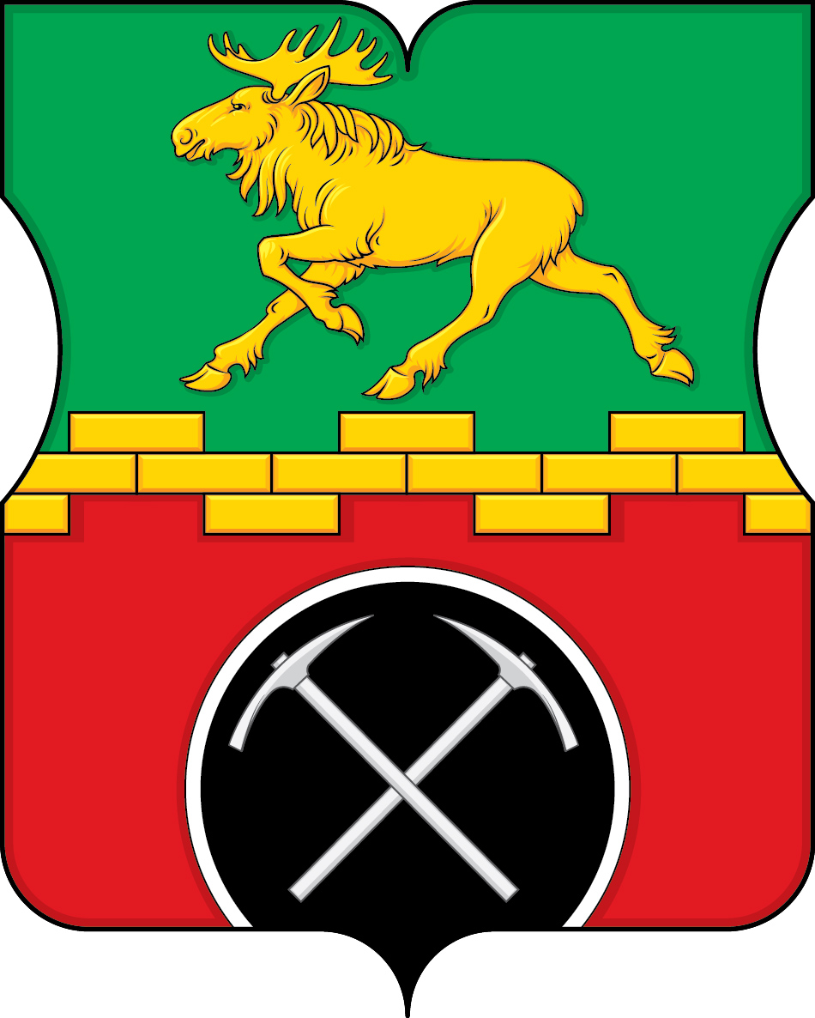

Приложение 2
к положению «О гербе
муниципального округа Метрогородок
от 18 декабря 2018 г. № 14/6

ОДНОЦВЕТНЫЙ КОНТУРНЫЙ РИСУНОК ГЕРБА
МУНИЦИПАЛЬНОГО ОКРУГА МЕТРОГОРОДОК
В ГОРОДЕ МОСКВЕ

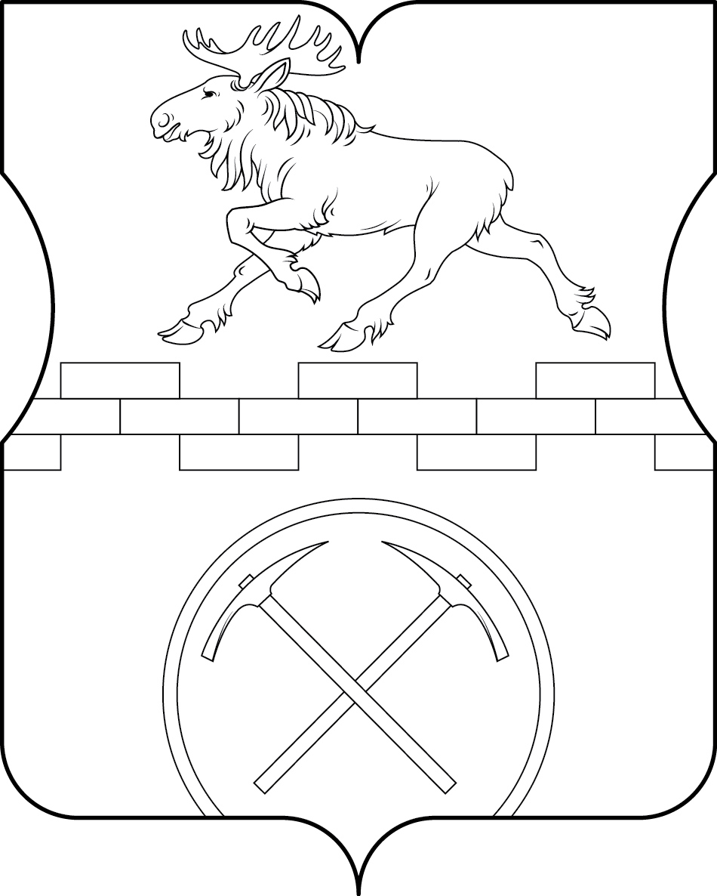
(гербовый щит)

Приложение 3
к положению «О гербе
муниципального округа Метрогородок
от 18 декабря 2018 г. № 14/6

ОДНОЦВЕТНЫЙ КОНТУРНЫЙ РИСУНОК С УСЛОВНОЙ
ШТРИХОВКОЙ ДЛЯ ОБОЗНАЧЕНИЯ ЦВЕТА ГЕРБА
МУНИЦИПАЛЬНОГО ОКРУГА МЕТРОГОРОДОК
В ГОРОДЕ МОСКВЕ

(гербовый щит)
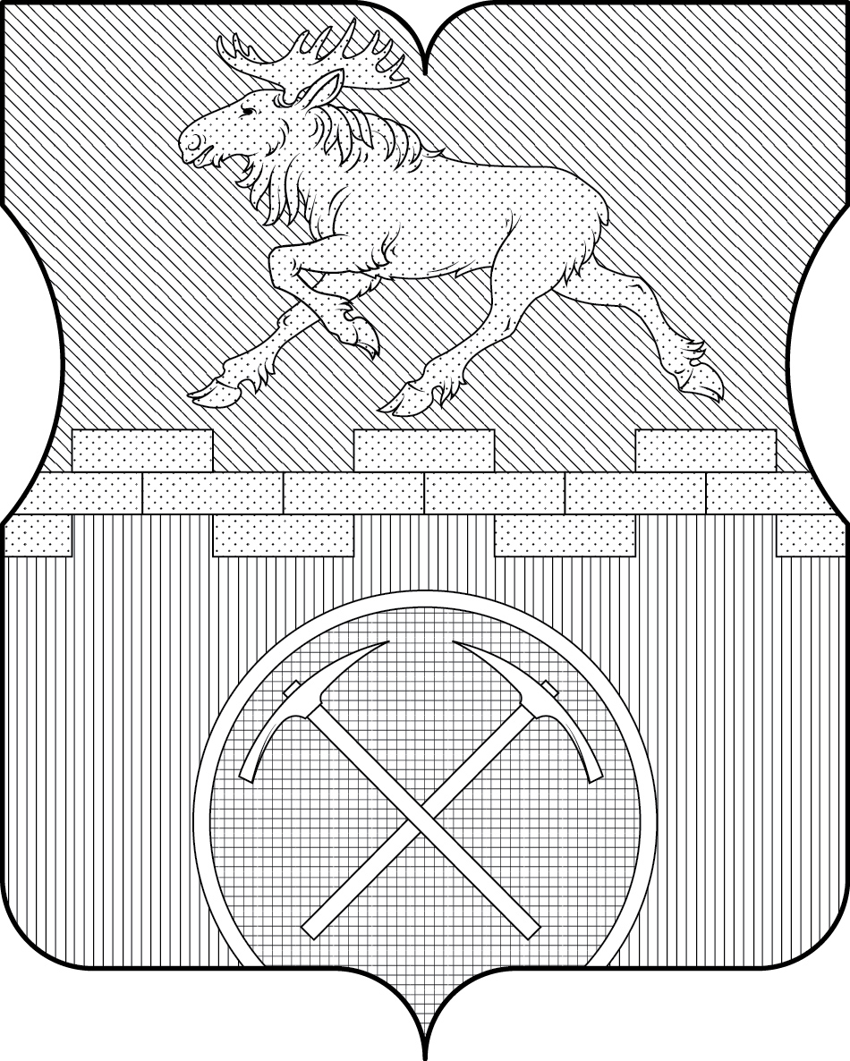

Приложение 1
к положению «О флаге
муниципального округа Метрогородок
от 18 декабря 2018 г. № 14/6

РИСУНОК ФЛАГА
МУНИЦИПАЛЬНОГО ОКРУГА МЕТРОГОРОДОК
В ГОРОДЕ МОСКВЕ

(лицевая сторона)
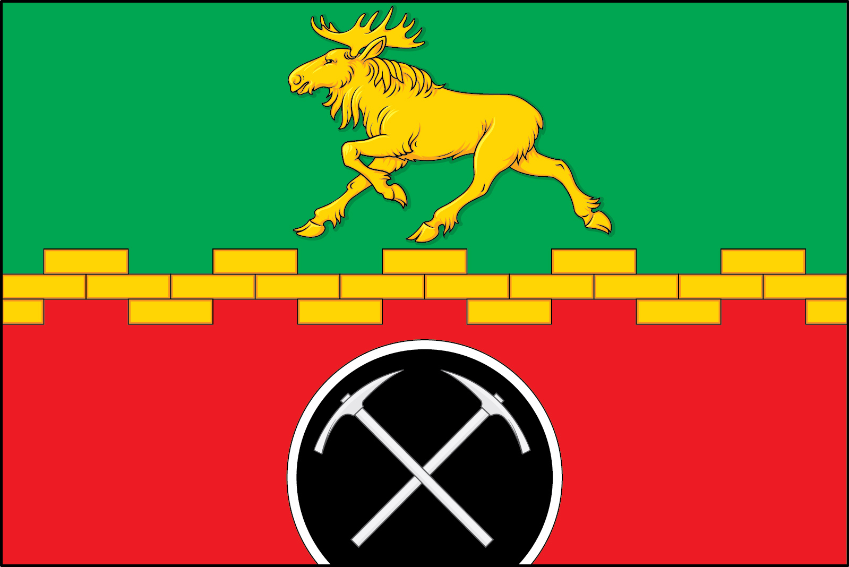

(оборотная сторона)
